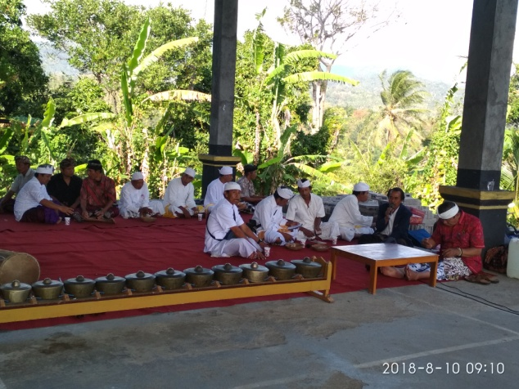
Pada hari Jumat, 10 Agustus 2018 Desa Pakraman Mayong mengadakan upacara melaspas Penyengker Setra Adat Mayong. Pembangunan penyengker setra dilakukan dengan tujuan lebih tertatanya Setra Desa Pakraman Mayong.
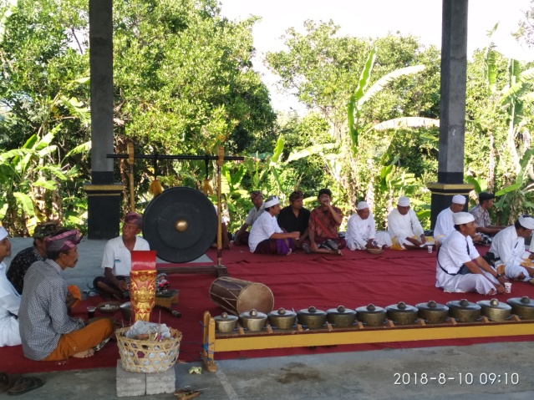
Pembangunan Penyengker menggunakan dana yang bersumber dari BKK Provinsi dengan jumlah anggaran sebesar Rp. 121.200.000,00 (Seratus Dua Puluh Satu Juta Dua Ratus Ribu Rupiah). Pemlaspas penyengker setra di hadiri oleh Perbekel beserta perang desa, Kelian Desa Pakraman serta seluruh Prajuru, dan seluruh Pemangku masing – masing dadya yang ada di Desa Mayong. Selain melaspas Penyengker Setra juga di laksanakan pemindahan setra alit.

